氏名 Name LIU YUNDI
日付Date 20250615

国際都市おおた大使活動報告レポート
Cool OTA-KU Ambassador Monthly Report
（前月分のレポートを翌月15日までにkokusai@city.ota.tokyo.jpに送ってください）
(Please send your monthly report to the above email address by the 15th of each month)

- 今月は国際都市おおた大使としてどのような活動をしましたか？
What activities have you carried out as an ambassador this month?
(該当するものにチェックをして詳細を記入してください。いくつでも可)
（Please tick the appropriate box(es) and write down details of your activities）
- 来賓として登壇したり、紹介・挨拶があったイベント
Events attended as an important guest / events where you were introduced or gave a speech
《 》
- 主催者側として参加したもの 例：ﾌｧｯｼｮﾝｼｮｰや交流ｲﾍﾞﾝﾄなど
Events which you helped to organize e.g. fashion shows or exchange events
《 》
- 講師、会議、研究会等のﾒﾝﾊﾞｰ、通訳等、知識・経験を必要とするもの
Activities requiring skill / knowledge e.g. lectures, conferences, research groups, interpreting
《 》
- その他 Other
《 》

- 今月の大田区PR情報発信について Promotion of Ota City as an ambassador
（Please tick the appropriate box(es) and write down details）
発信媒体  PR medium | 発信した内容  PR contents | 大田区PR情報の掲載回数 Number of posts promoting Ota City information
■ Facebook等ＳＮＳ  Facebook or other social media  - ブログBlogs  - その他Other | 1 | 1

SNS 発信内容
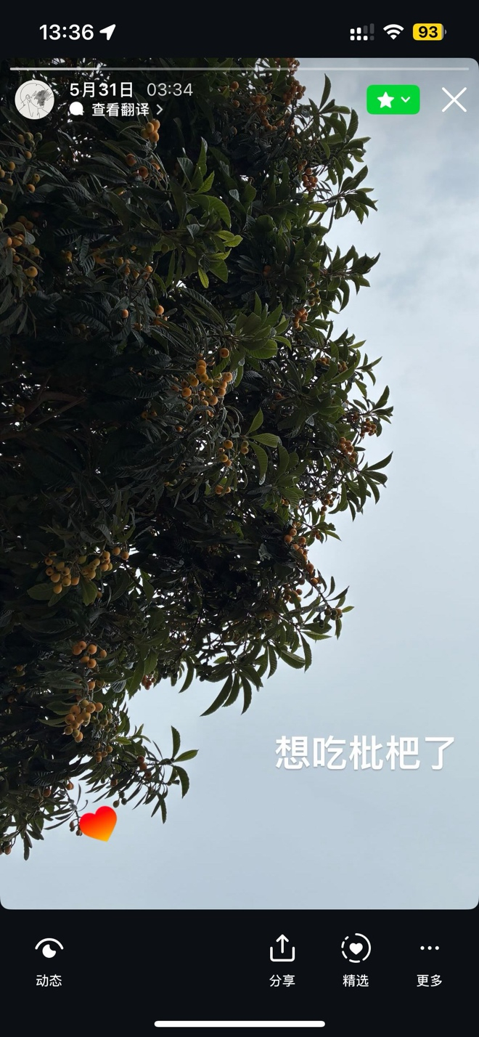

- 参加した大田区のイベントの感想・大田区の魅力などPRについてご記入ください。
写真があれば写真も添付してください。
Please tell us your thoughts on the Ota City event(s) you have attended, or write about your PR of Ota City’s attractions. If you have photographs, please attach them to this report.

This month I didn’t attend any events, but I PR the loquat tree in the street in Ota-ku While walking in Ota-ku, I saw a loquat tree by the road.Loquats are very common in China, and they remind me of my hometown.I was very touched to see one in Japan—it brought back warm memories.
今月はイベントには参加しませんでしたが、大田区の街路樹のビワの木をPRしました。大田区を歩いていると、道端にビワの木が植えてありました。ビワは中国ではごく普通に生えていて、故郷を思い出させてくれます。日本で見ることができてとても感動しました。温かい思い出が蘇ってきました。

